Surprise au fromage blanc
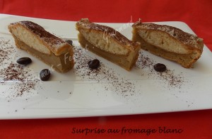 Pour 6 Croquants-Gourmands
- 6 madeleines
- 2 œufs
- 60 g de sucre
- 250 g de fromage blanc
- 50 g de Maïzena®
- ½ càc de levure chimique
- 3 càs de café fort
- 1 càc de café lyophilisé
1 moule carré de 18 cm de côté tapissé de papier cuisson
Préchauffage du four à 180°C (Chaleur tournante)
Mélanger la poudre de café dans le café chaud. Laisser refroidir.
Séparer les blancs des jaunes d'œufs.
Monter les blancs en neige avec une cuillerée à soupe de sucre.
Travailler au fouet les jaunes avec le reste du sucre jusqu'à ce que l'ensemble soit bien mousseux.
Incorporer le fromage blanc, la Maïzena®, la levure et le café et bien mélanger.
Ajouter enfin délicatement les blancs d'œufs à la spatule.
Tapisser le fond du moule d'une fine épaisseur de pâte.
Disposer les madeleines.
Recouvrir avec le reste de pâte.
Enfourner pour 20 minutes.
Laisser refroidir avant de décoller délicatement le papier.
Déposer le gâteau sur le plat de service.
Saupoudrer de cacao amer.
Vous pouvez aussi comme je l'ai fait sur mon premier gâteau, mettre un glaçage au café (sucre glace et café) que vous laisserez durcir avant de saupoudrer de cacao.
Au moment du service, couper le gâteau en parts pour laisser apparaître la madeleine
et servir tel quel ou nappé de caramel de café.

